Navodila za izdelavo miselnega vzorca
1. V google napiši text2mindmap in klikni prvi zadetek.
2. Pokazal se ti bo že narejen miselni vzorec, ki ga boš ti preoblikoval na temo Prebivališča prazgodovinskega človeka.
3. Na spletnih učilnicah si lahko ogledaš PP z naslovom Prebivališča prazgodovinskega človeka. Zapis na zadnji prosojnici preoblikuj v miselni vzorec. Sledi navodilom v okvirčkih.
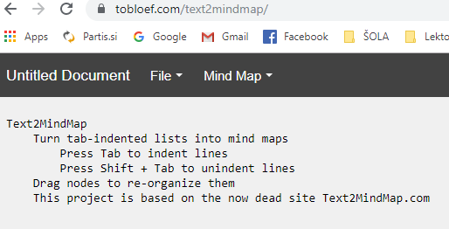
4. V prvo vrstico zapiši naslov tvojega miselnega vzorca, nato pritisni ENTER, nato tipko TAB (leva tipka zraven črke Q, narisani sta puščici levo, desno)

5. V označene vrstice zapišeš tvoje tri točke zapisa. Opazuj, kako se ti riše miselni vzorec na desni strani.

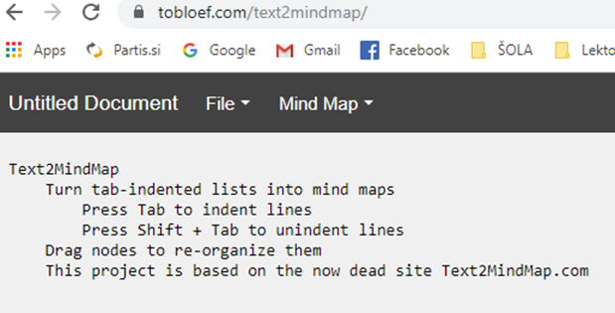
6. V označene vrstice zapišeš še primere bivališč pri vsaki točki. Ne pozabi: besedilo zamakni v desno s tipko TAB, drugače se ti miselni vzorec ne bo pravilno narisal.
7. Ko imaš miselni vzorec narisan, klikni nanj z desnim klikom in izberi SAVE IMAGE AS. Shrani ga na namizje pod imenom Prebivališča prazgodovinskega človeka, ime in priimek (tvoje!). Pošlji mi ga na moj e-naslov sanja.sikovec@osik.si, jaz pa ti ga prinesem natisnjenega naslednjo šolsko uro, da si ga prilepiš v zvezek.

8. Za pomoč sem ti ves čas na razpolago. Če ti ne uspe v šolski uri, se nikar ne muči še doma, temveč prepiši točke iz PP v zvezek. Veliko uspeha ti želim.

